**Handleiding bewegingsapp voor slechtzienden**

* **Menu**
* **Instellingen**
* **Route kiezen**
* **Route lopen**

**Menu**

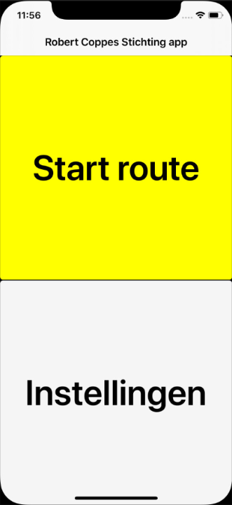

Bij het opstarten van de app komt u terecht in het startmenu scherm.

Hier kan gekozen worden of er een route gelopen wordt, of u gaat naar de instellingen waar routes en opdrachten kunnen worden toegevoegd, aangepast of verwijderd.

**Instellingen**

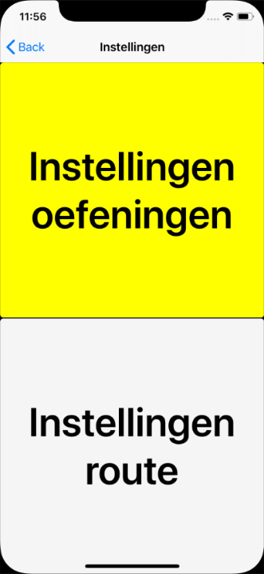Als u op instellingen klikt komt u bij het instellingen menu, hier heb je 2 opties om uit te kiezen

1. Instellingen oefeningen: bij instellingen oefeningen kunt u bestaande oefeningen bekijken, bewerken, verwijderen en nieuwe oefeningen toevoegen (Naam en omschrijving van oefening).
2. Instellingen route: bij instellingen route kunt u bestaande routes bekijken, bewerken, verwijderen en nieuwe routes toevoegen (Coördinaten verwijderen en plaatsen, richtingsaanwijzing en/of oefening toevoegen en naam van de route wijzigen).

Eerst een uitleg over instellingen oefeningen en instellingen route.

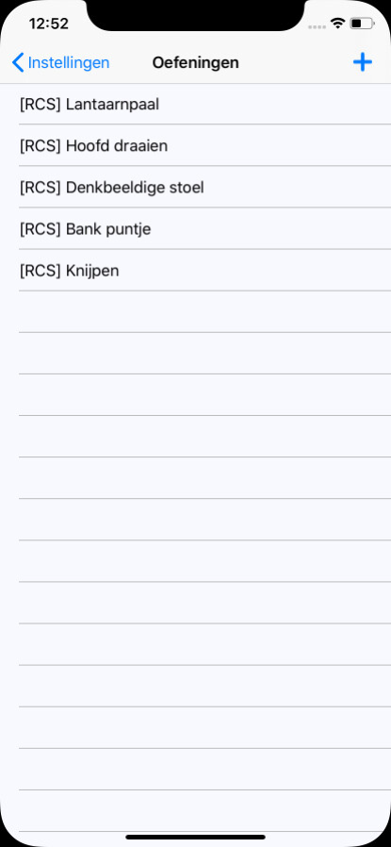**Oefeningen**

Na het selecteren van instellingen oefeningen kom je terecht in een lijst met alle oefeningen die op de telefoon staan opgeslagen.

(RCS oefeningen staan standaard op de app en kunnen niet verwijderd worden)

Hier kun je op het plusje klikken (rechts boven) om een oefening toe te voegen of u klikt op een oefening om deze bij te werken.

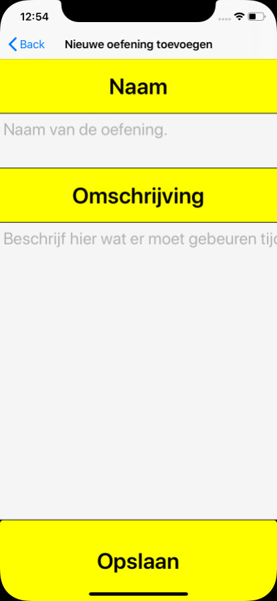

Dit is het oefening toevoegen scherm, hier kan een naam en een omschrijving worden ingevuld.

Als de naam al in gebruik is of een van de vakken niet wordt ingevuld, kan de oefening niet worden opgeslagen.

Als een oefening wordt opgeslagen navigeert de telefoon terug naar de lijst met oefeningen en staat de nieuwe oefening erbij.

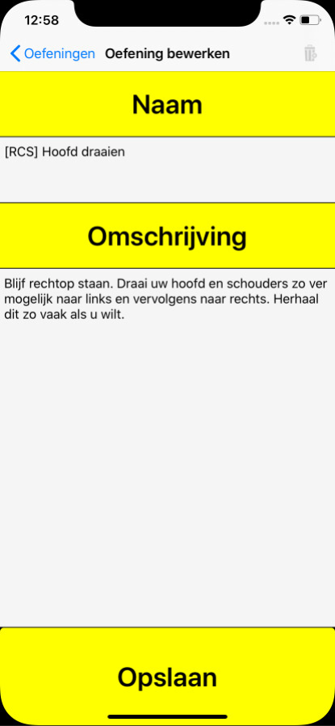

Dit is het oefening bewerken scherm, hier kan een naam en/of een omschrijving worden bijgewerkt of kan een oefening worden verwijderd (RCS oefeningen vallen hierbuiten).

Als u een verandering wilt opslaan moeten ook hier beide vakken zijn ingevuld.

Als een oefening wordt opgeslagen en dus bijgewerkt navigeert de telefoon terug naar de lijst met oefeningen en staat bijgewerkte oefening in de lijst.

**Route**

Na het selecteren van instellingen route kom je terecht in een lijst met alle routes die op de telefoon staan opgeslagen.

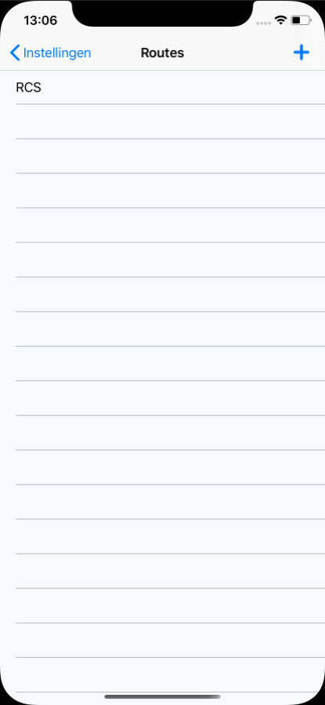(RCS route staat standaard op de app en kan niet verwijderd worden)

Hier kun je op het plusje klikken (rechts boven) om een route toe te voegen of u klikt op een route om deze bij te werken.

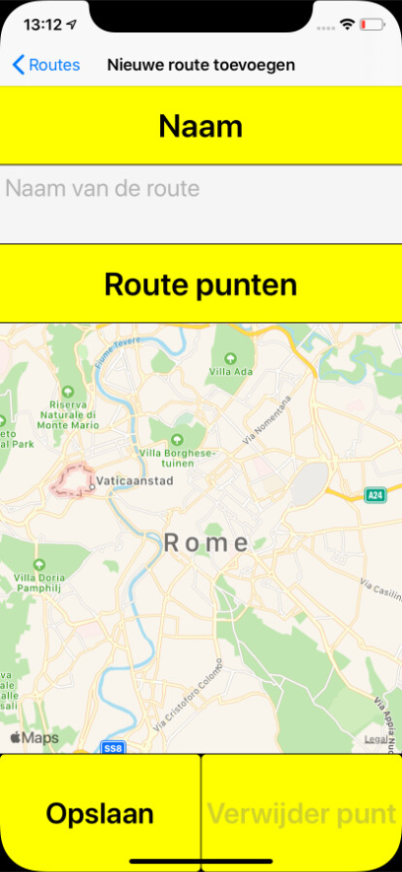

Dit is het route toevoegen scherm, hier kunt u op het scherm klikken om nieuwe punten toe te voegen op de kaart (kaart is op uw locatie), lijnen worden tussen de punten getekend en de route is zichtbaar op de kaart.

Als de naam al in gebruik is, niet ingevuld is of er is maar 1 punt neergezet kan de route niet worden opgeslagen.

De verwijder punt knop verwijderd altijd het laatst geplaatste punt.

Als de route wordt opgeslagen navigeert de telefoon terug naar de lijst met Routes en staat de nieuwe oefening erbij.

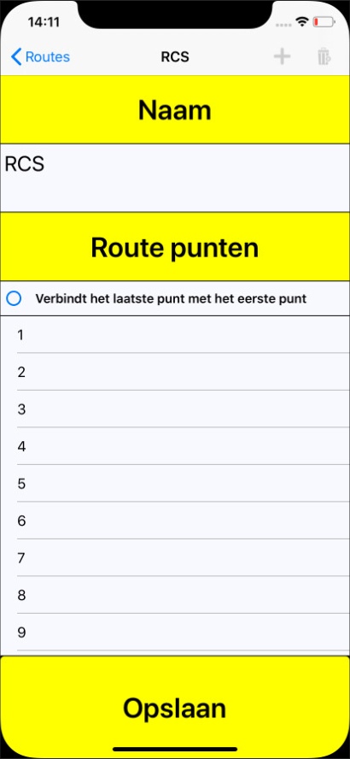

Dit is het route bewerken scherm.

Hier kunt u de naam aanpassen of op een coördinaat (punt met nummer) klikken en hier een oefening en/of richtingsaanwijzing toevoegen.

Ook kunt u kiezen of het laatste punt van een route vast moet zijn aan het eerste punt (line tussen laatste punt en startpunt van route).

Als u op een punt (nummer) klikt navigeert de telefoon naar een scherm waar u het geselecteerde punt kunt bijwerken (oefening en/of richtingsaanwijzing).

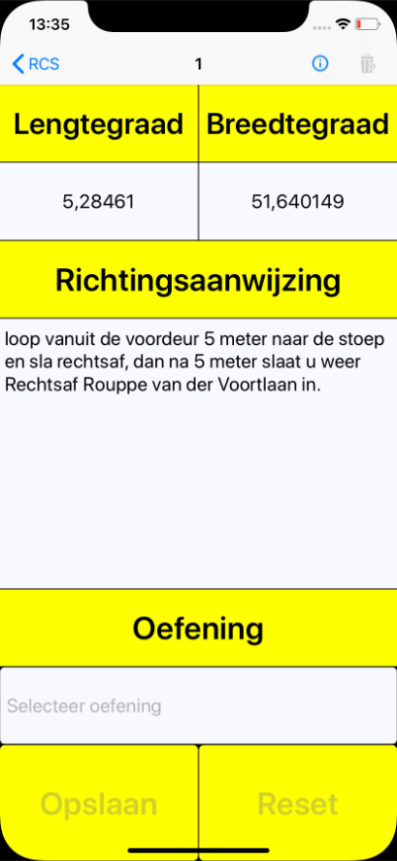Hier een voorbeeld van punt 1 van de RCS route. Hier is ook de lengtegraad en breedtegraad van het coördinaat zichtbaar.

Bij richtingsaanwijzing kunt u invullen wat de app moet voorlezen als de gebruiker is aangekomen bij het punt.

Bij oefening kunt u een van de beschikbare oefeningen (uit de oefeningenlijst) selecteren. Oefeningen worden voorgelezen voor de richtingsaanwijzing.

Opslaan werkt altijd, als er geen richtingsaanwijzing en oefening is wordt dit punt onzichtbaar op de map (er wordt wel een lijn getekend)

Reset maakt het richtingsaanwijzing en oefening veld leeg

Voor meer informatie kunt u op de info knop klikken (rechtsboven in het scherm).

**Route kiezen**

Alle schermen bij start route worden voorgelezen door de telefoon(ga pas verder als de telefoon klaar is met voorlezen)

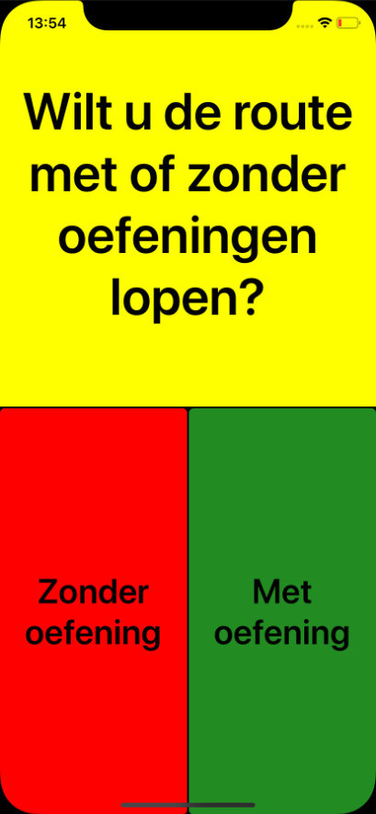Als u in het start menu scherm op start route klikt komt u terecht bij het met of zonder oefeningen scherm.

Hier kunt u kiezen of u een route met of zonder oefeningen wilt volgen.

Als u een keuze hebt gemaakt navigeert de app u naar het route kiezen scherm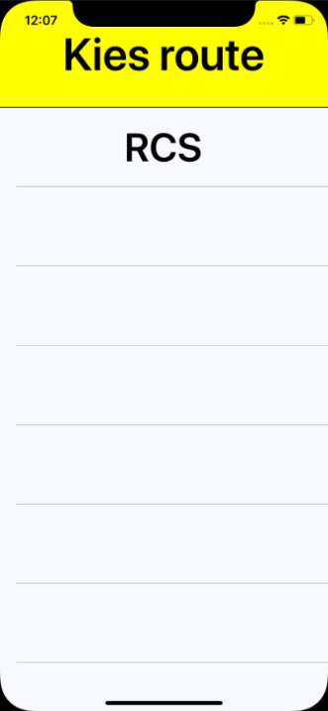

Bij het route kiezen scherm krijgt u een lijst met alles routes die zijn opgeslagen op uw telefoon

Hier selecteert u de route die u graag wilt volgen. Aan de hand van uw keuze bij het vorige scherm worden oefeningen wel of niet voorgelezen.

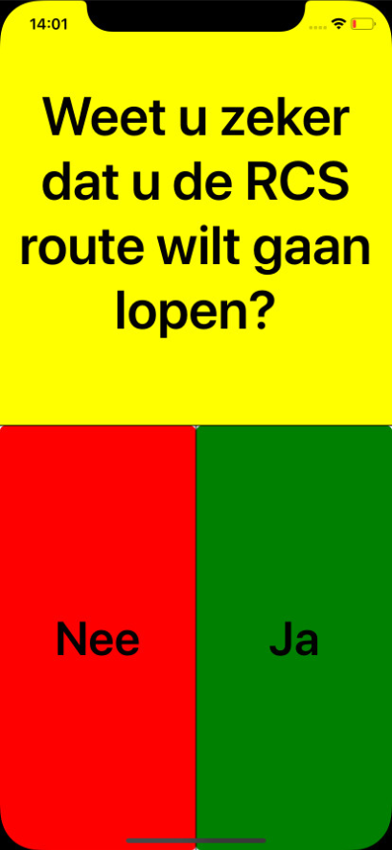

Nadat u een route heeft gekozen wordt u gevraagd of u zeker weet dat u deze route wilt lopen.

Als dit het geval is kunt u op ja klikken en navigeert de telefoon naar start route scherm waar u kunt beginnen aan het lopen van uw route

Als u de route niet wilt lopen kunt u op nee klikken en gaat u terug naar de lijst met routes om hier een andere te selecteren

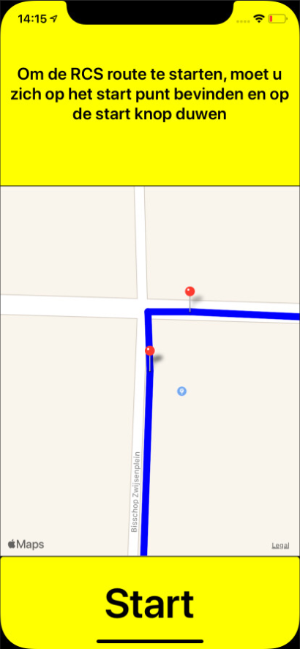

**Route lopen**

Nadat u heeft aangegeven dat u zeker weet dat u de route wilt lopen wordt de start locatie weergeven.

Om de route te kunnen starten moet u bij het startpunt zijn en op start klikken.

Als dit is gebeurd kunt u uw route volgen.

Alle aanwijzingen en oefeningen komen als je bij het bijbehorende punt aankomt in het vakje boven de kaart te staan.

De aanwijzingen en oefeningen worden ook voorgelezen door de telefoon.

Als u aan bent gekomen op het einde van uw route laat de app u dat weten.

Daarna gaat de app terug naar het menu.